Làm quen robot giáo dục Rover

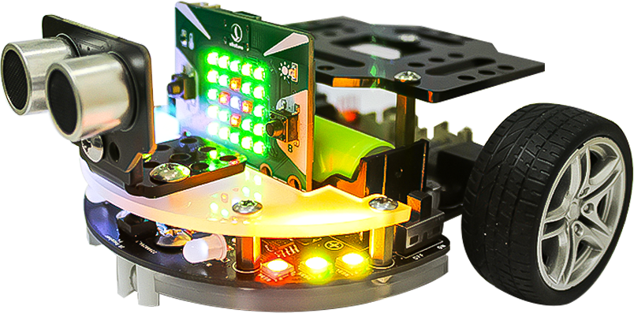
I. Giới thiệu
Giúp học sinh hiểu về robot, ứng dụng, cấu tạo chung và đối chiếu với các thành phần có trên robot Rover.

Trong bài này, các em cũng sẽ lắp ráp và vận hành để kiểm tra các bộ phận và chức năng sẵn có trên robot.

II. Các hoạt động
- Kiến thức mới: Input, Output, mạch điều khiển và nguồn điện robot
- Luyện tập: Nhận biết các thành phần của Rover và lắp ráp robot
- Vận dụng: Kiểm tra các chức năng sẵn có như điều khiển, di chuyển né vật cản, dò đường…
- Mở rộng: Điều khiển robot và thi đấu tự do

1. Kiến thức mới
- Ứng dụng của robot trong khoa học và đời sống
- Giải thích về nguyên lý hoạt động của robot nói riêng và các hệ thống máy tính nói chung (Input -> Xử lý -> Output), lấy ví dụ về máy bán hàng tự động
- Giải thích về các thành phần Input, Output, mạch điều khiển và nguồn điện

2. Luyện tập
- Giới thiệu và nhận biết các bộ phận của robot Rover
- Lắp ráp Rover theo hướng dẫn (bỏ qua nếu robot đã lắp ráp sẵn)
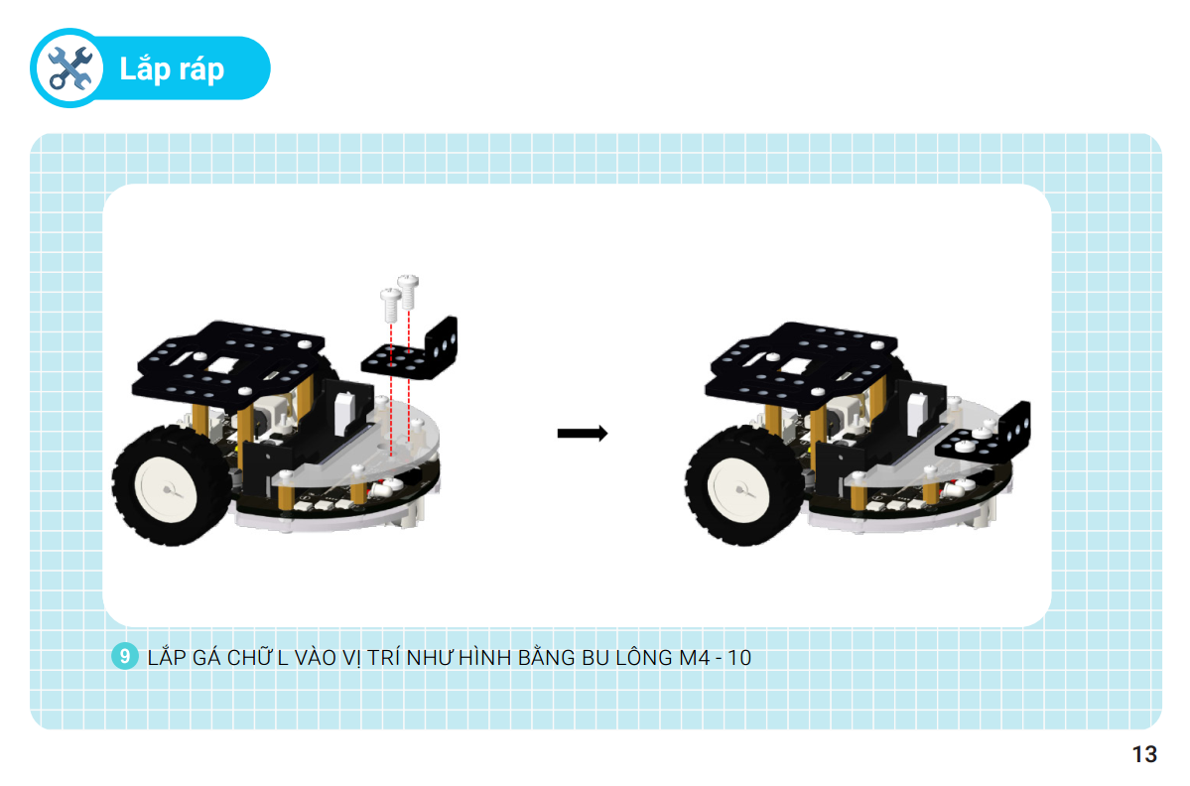
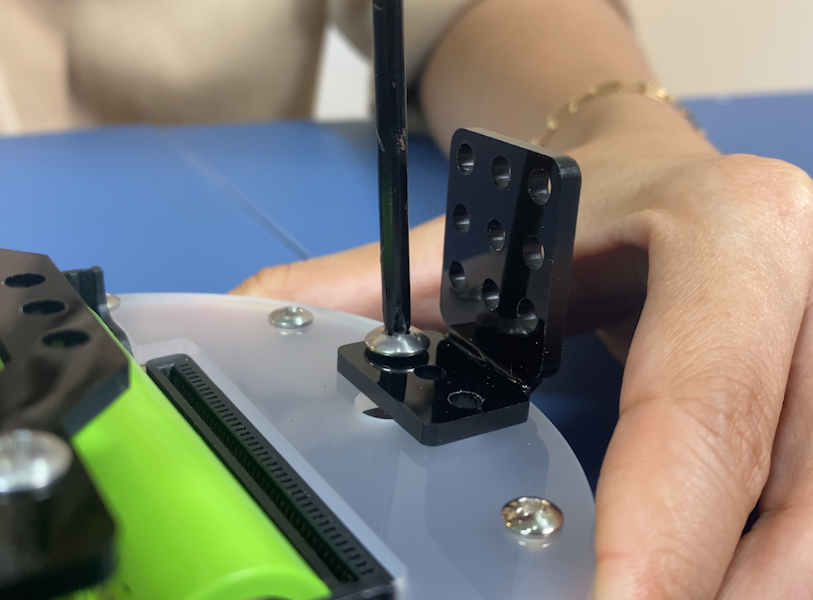

3. Vận dụng
- Làm quen với 4 chế độ sẵn có của Rover
- Học sinh trải nghiệm điều khiển Rover bằng remote hoặc OhStem app

4. Mở rộng
Giáo viên có thể tự xây dựng một đường đua với một số chướng ngại vật và nhiệm vụ để các em điều khiển robot chạy đua, xem robot nào hoàn thành nhanh nhất.

